

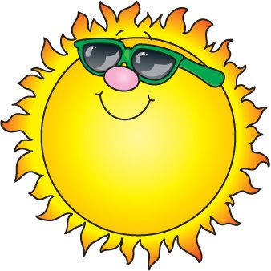

JABLUNKOVSKÉ INFORMAČNÍ CENTRUM
tel. 558 340 607, 558 358 013
e-mail: akce@jablunkov.cz
info@jablunkov.cz

KULTURNÍ A SPORTOVNÍ AKCE NA JABLUNKOVSKU
červenec 2014
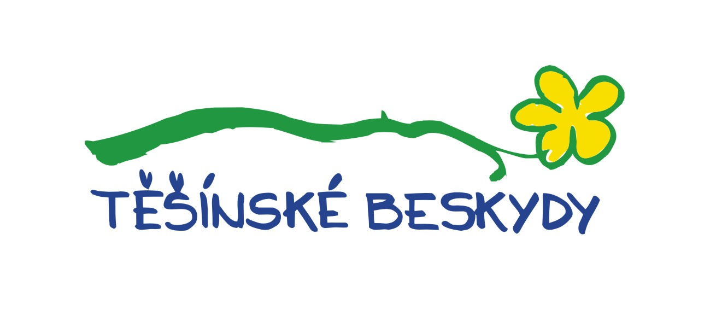  12. 7. 2014  Jablunkov – Městský les  Dny města Jablunkova  Koncerty v Městském lese. Vystoupí Lake Malawi, Čechomor revival, a další. www.jablunkov.cz  12. 7. 2014  Bukovec – areál u OÚ  Sousedská zábava  www.bukovec.cz  12. 7. 2014  Mosty u Jablunkova – areál SRPŠ u staré školy  Soutěž v požárním sportu  Více inf. na tel. č. 723 477 404.  13. 7. 2014  Jablunkov – Mariánské náměstí  Jablunkovský jarmark  Tradiční jarmark, vystoupení skupiny  The Tap Tap a další.  www.jablunkov.cz  19. 7. 2014  Dolní Lomná – areál u muzea  Vozatajské závody  www.dolnilomna.eu  19. 7. 2014  Písečná – areál výletiště  Hasičská soutěž  www.obecpisecna.cz  19. 7. 2014  Nýdek – náměstí  Bierfest 2014  www.nydek.cz | 24. 7. 2014  Mosty u Jablunkova – GOTIC  Den s řemeslem v dřevěnce  www.gotic.cz  26. 7. 2014  Písečná – hřiště  Volejbalový turnaj  Přihlášky  na e-mailu: ivona.cmielova@seznam.cz  26. – 27. 7. 2014  Mosty u Jablunkova – Hotel Grůň  Řezbářská soutěž  www.hotelgrun.cz  26. 7. 2014  Mosty u Jablunkova – Hotel Grůň  Moravskoslezský večer  Ukázka a ochutnávka regionálních jídel s moderátorem.  www.hotelgrun.cz  26. 7. 2014  Bystřice – Poledná  II. Legionářský marš  www.snejdarek.ic.cz  26. 7. 2014  Dolní Lomná – Hotel Pod Akáty  Středověké slavnosti a ohňová show  www.hotelpodakaty.cz  27. 7. 2014  Dolní Lomná – Milíkov  Běh na Kozubovou  www.behnakozubovou.cz  27. 7. 2014  Vendryně – park  Slezský dřevorubec  www.vendryne.cz

